УТВЕРЖДЕН
распоряжением председателя Комитета по управлению государственным имуществом
Владимирской области
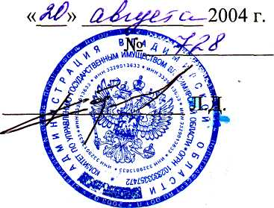
Бадальян

УСТАВ
Открытого акционерного общества «Вязниковское пассажирское автотранспортное предприятие»

Владимирская область 2004 год

